吉首大学教学质量监控与评估中心
教评通[2020]01号

关于公布2019年优秀本科课堂教学质量奖
评选结果的通知
各学院、校部机关各单位：
为充分调动广大教师教书育人的积极性，引导教师潜心教学，推动教师积极开展教育教学改革，不断提升教师课堂教学能力与水平，切实提高本科教学质量。根据《吉首大学优秀本科课堂教学质量奖评选暂行办法》和《关于组织开展吉首大学2019年优秀本科课堂教学质量奖评选工作的通知》文件精神，学校于2019年10月至12月组织开展了优秀本科课堂教学质量奖评选工作。在学院推荐的基础上，学校专家组对参评教师课程教学的学生评教、督导评价、工作业绩、现场授课、教案、授课计划、试卷等进行综合评定，确定马小燕等24名教师为2019年优秀本科课堂教学质量奖获得者，现予以公布。
希望获奖的教师再接再厉，再创佳绩。希望全体教师向获奖教师学习，在课堂教学中不断改革创新，共同推动我校课堂教学质量的提高。

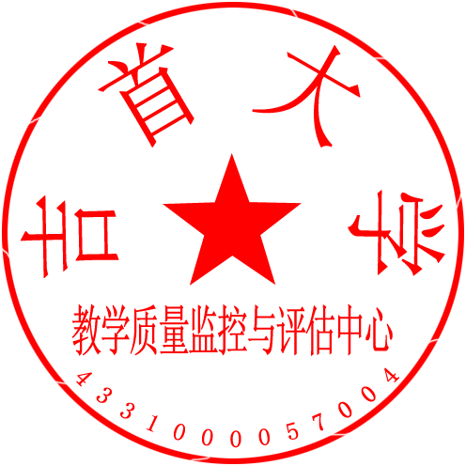
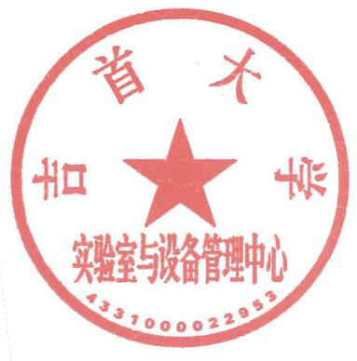
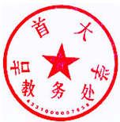
吉首大学教务处
教学质量监控与评估中心
实验室与设备管理中心
2020年1月6日
附件：

吉首大学2019年优秀本科课堂教学质量奖获奖名单

马小燕（国际教育学院） 于 艳（国际教育学院）
刘泽海（国际教育学院） 熊静梅（体育科学学院）
鲁美艳（文学与新闻传播学院） 陈文敏（文学与新闻传播学院）
张先永（音乐舞蹈学院） 袁 理（历史与文化学院）
廖金香（马克思主义学院） 马 琪（马克思主义学院）
向延鸿（物理与机电工程学院） 毕仁贵（物理与机电工程学院）
王迎春（化学化工学院） 刘文萍（化学化工学院）
张美华（信息科学与工程学院） 刘 艳（医学院）
王仙云（数学与统计学院） 黄 静（外国语学院） 潘贵民（外国语学院） 李良嘉（外国语学院）
卓德兵（土木工程与建筑学院） 覃遵跃（软件学院）
宋 灿（美术学院） 蔡建刚（旅游与工程管理学院）

